一 教材申报

1.教材查询

1.1功能说明
教材信息查询、修改、删除、添加。

1.2操作步骤
1.2.1 教材信息查询
- 填写查询条件
- 点击【查询】按钮，将对应教材查出来，如下：
注：若【教材名称】与【ISBN】都为空，不执行查询
若【教材名称】不为空，则按教材名称模糊查询
若【教材名称】为空，【ISBN】不为空，则查询条件为【ISBN】
模糊查询会将包含输入条件的所有教材查出。
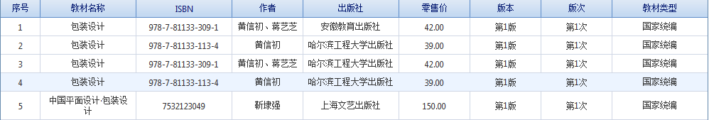

1.2.2教材信息编辑
- 点击编辑按钮，弹出对应教材的编辑对话框
- 修改完毕，点击【确定】保存；
- 点击【取消】将取消修改，重置教材信息。
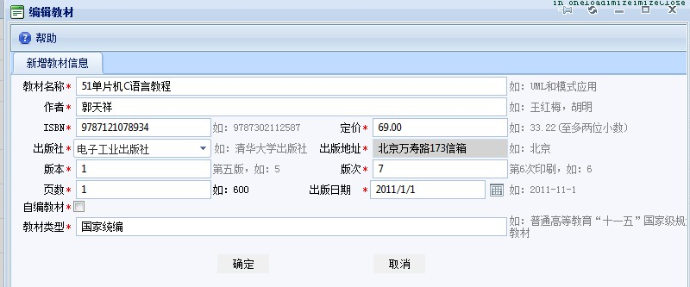
1.2.3 教材信息添加
- 点击添加按钮，弹出添加教材对话框；
- 填写完整信息，红色星号“*”为必填项，不能空置，点击【确定】保存。

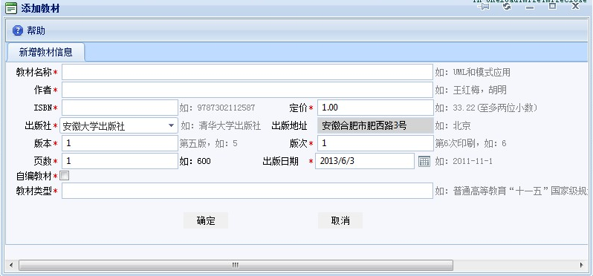
1.2.4教材信息删除
- 勾选想删除的教材；
- 点击【删除】按钮，弹出教材删除确认对话框；
- 点击【确定】，完成删除。
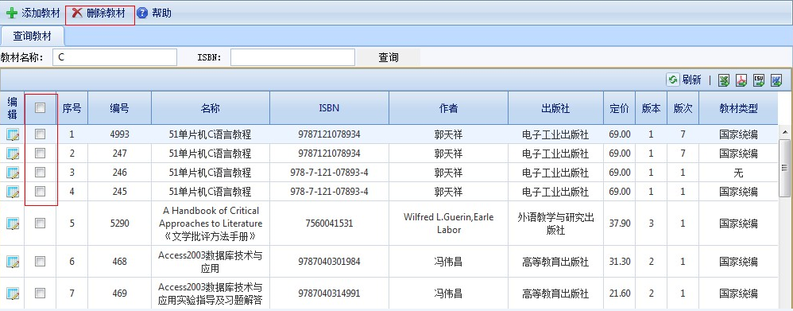

2 个人教材查询

2.1 功能说明
查看个人申报教材信息。

2.2 操作步骤
点击进入后显示登录用户曾经申报过的教材，及教材审核状态。
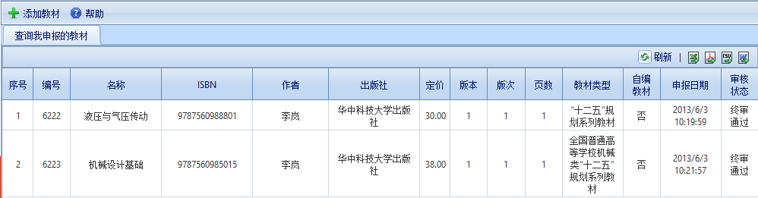
2.2.1 教材信息添加
- 点击添加按钮，弹出添加教材对话框；
- 填写完整信息，红色星号“*”为必填项，不能空置，点击【确定】保存。

3 用书申报

3.1 功能说明
申报课程用书、教师用书，查询已申报用书。

3.2 操作步骤
3.2.1 查询用书申报
- 选择学年学期；
- 选择学院；
- 选择教研室；
- 选择课程；
- 选择领用人类型；
- 点击【查询】。
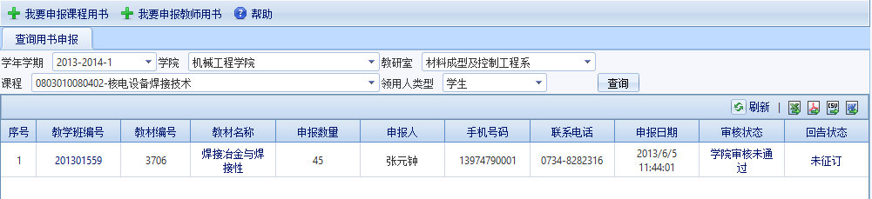
3.2.2 申报课程用书
三步，选教学班、选教材、填联系方式。
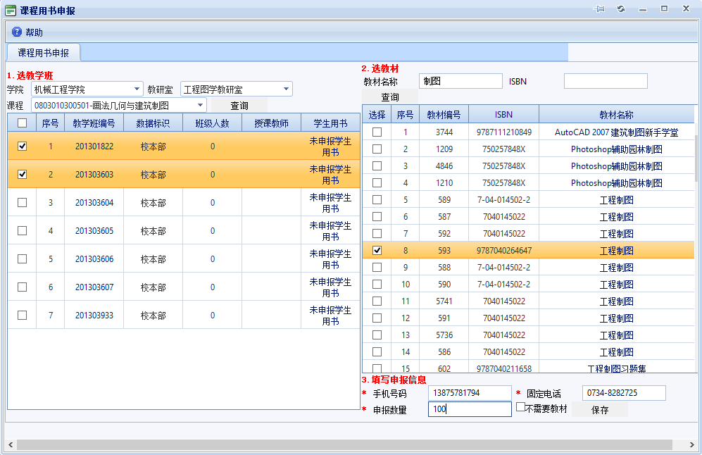
- 点击【我要申报课程用书】；
- 选择学院；
- 选择教研室；
- 选择课程；
- 点击【查询】；
- 选择教学班；
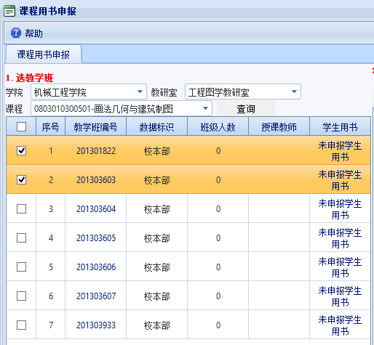

- 选教材，输入教材名称或者ISBN；
- 点击【查询】；
- 选择教材；
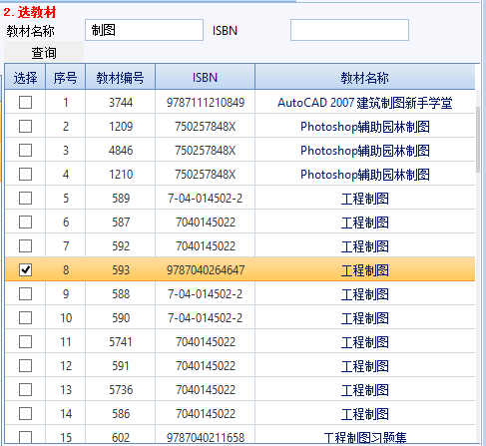
- 填写手机号码、固定电话和申报数量；
- 点击【保存】。
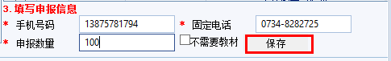
不需要教材
- 选择教学班；
- 填写手机号码、固定电话；
- 选中【不需要教材】，点击保存。
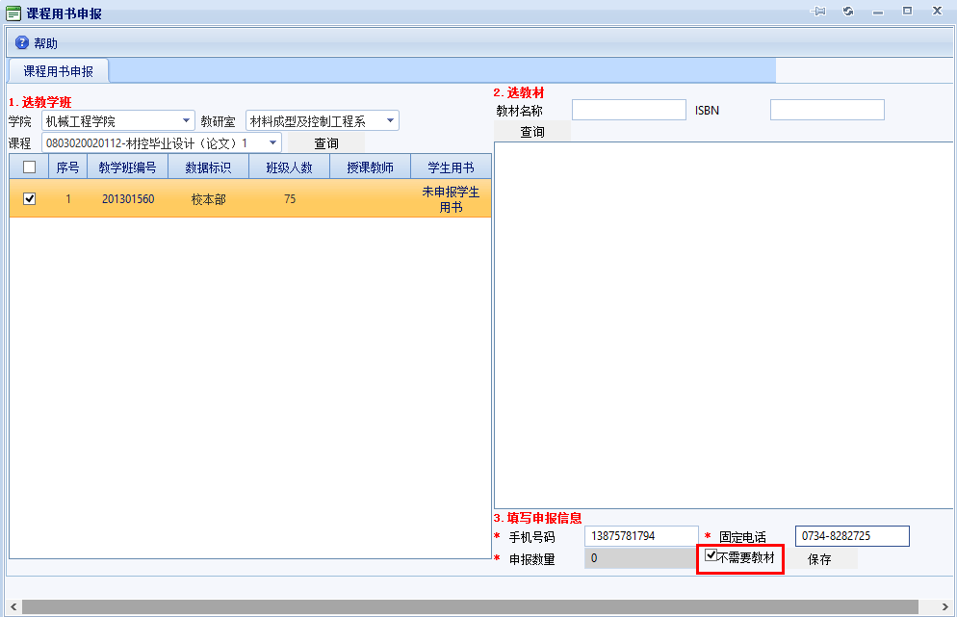

小提示：
点击【教学班编号】，可查看教学班所属专业班级情况；
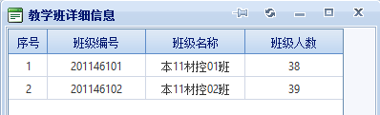
点击【教材名称】，查看教材详细信息。
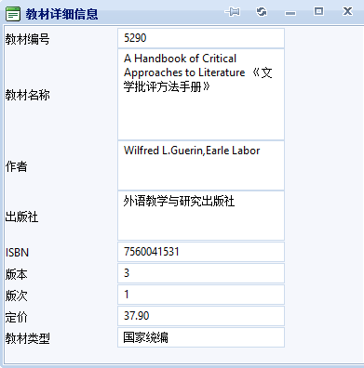
3.2.3 申报教师用书
与申报课程用书类似。
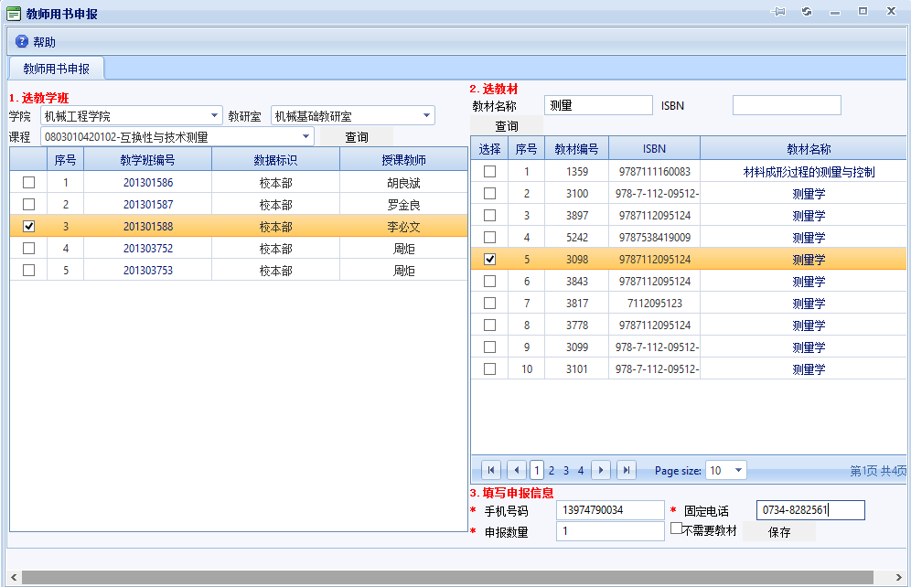
- 点击【我要申报教师用书】；
- 选择学院、教研室、课程，点击【查询】；
- 选教学班；
- 输入教材名称或者ISBN，点击【查询】；
- 选择教材；
- 填写手机号码、固定电话；
- 填写教材数量；
- 点击【保存】。

4 用书审核

4.1 功能说明
教材信息审核。

4.2 操作步骤
前提：登录用户具备教研室主任、学院院长或教材科角色。
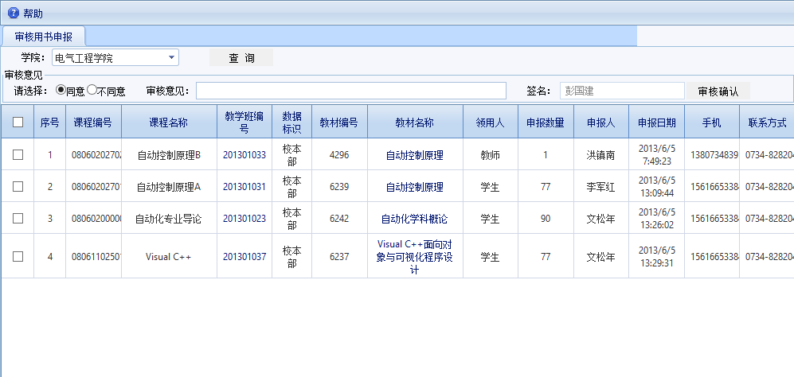
- 选择学院，点击【查询】；
- 填写审核意见；
- 选择用书申报，点击【审核确认】。

5 进度查询

5.1 功能说明
各学院、系教研室用书申报进度查询。

5.2 操作步骤
前提：登录用户具备教研室主任、学院院长或教材科角色。
- 选择数据标识，点击【查询】
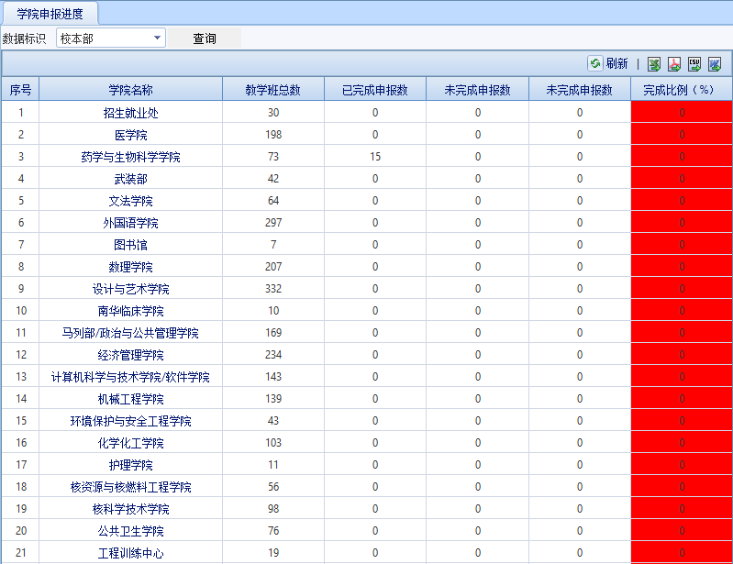
2）点击学院名称，可查看教研室申报进度；
3）选择教研室，点击【查询】。

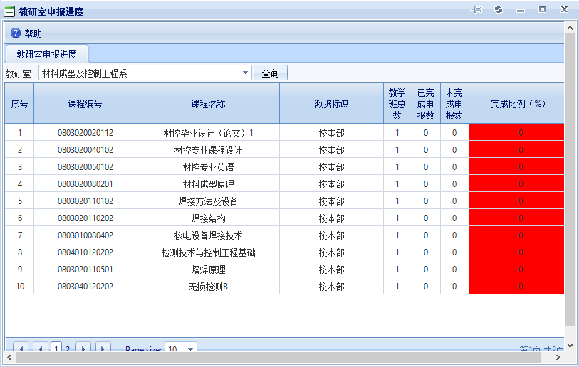

二 订单管理

1 按学院下订单

1.1 功能说明
按学院汇总用书申报，向书商下达订书订单。

1.2 操作步骤
前提：以教务处角色登录成功。
- 选择学院，点击【查询】；
- 选择教材，选择书商，填写上抛数量；
- 点击【生成订单】按钮，提交订单。
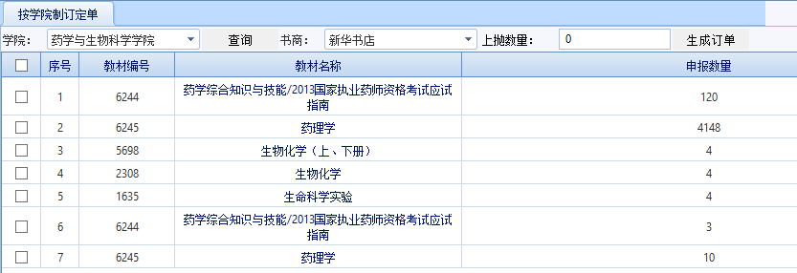

2 按教材下订单

2.1 功能说明
将全校用书申报汇总，向书商下达订书订单。

2.2 操作步骤

- 输入教材查询条件，点击【查询】；
- 选择教材，选择书商，填写上抛数量；
- 点击【生成订单】按钮，提交订单。
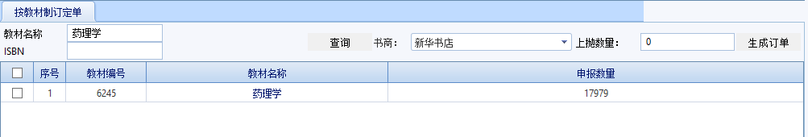

三 回告管理

1.书商回告

1.1 功能说明
回告征订信息。

1.2 操作步骤
- 选择订单；
- 填写回告信息；
3）点击【提交】按钮。

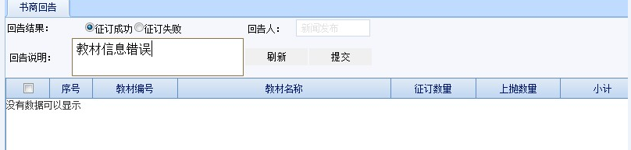

2.回告审核

2.1 功能说明
审核回告信息。

2.2 操作步骤
- 选择要审核的书商，点击【查询】；
- 填写审核意见；
- 选择回告，点击【审核确认】。
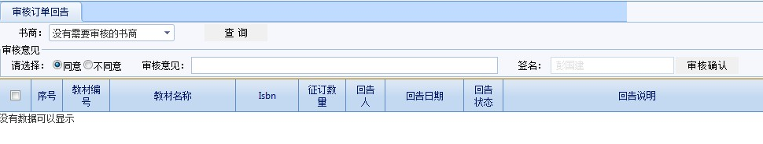

3.订单查询

3.1 功能说明
查询订单状态。

3.2 操作步骤

- 选择书商和回告状态
- 点击【查询】即可查询出相应书商的订单状态
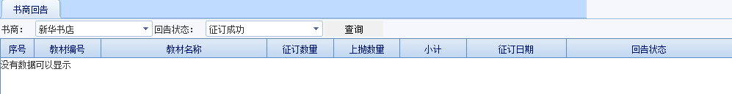

四 库存管理

1 入库

1.1 功能说明
按征订计划入库，按教材入库。

1.2 操作步骤
- 填写查询条件
- 点击【查询】按钮，将对应教材查出来
注：①若【教材名称】与【ISBN】都为空，查询出全部教材
②若【教材名称】不为空，则查询条件只有教材名称
③若【教材名称】为空，【ISBN】不为空，则查询条件为【ISBN】
④其中，【教材名称】查询为模糊查询（即所有教材名中包含输入条件的教材都会被查出），【ISBN】查询为精确查询。
- 在查询结果显示列表中，点击右边的【入库】，在弹窗中填写入库信息，
其中，带*为必填项“数量”限制条件为：1-10000之内的整数“备注”限制条件为：50个字以内
- 点击【确定】按钮，出现成功或失败的提示框。

2 库存查询

2.1 功能说明
查询入库出库信息。

2.2 操作步骤
2.2.1 按时间查询
1）选择仓库
2）选择【入库】或者【出库】
3）选择开始日期和结束日期
4）点击【查询】
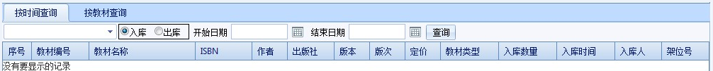
2.2.2 按教材查询
1）选择仓库
2）选择【入库】或者【出库】
3）填写教材的名称或者ISBN（至少填写一个）
4）点击【查询】
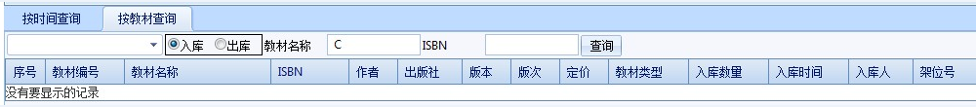

五 发放管理

1 班级教材发放

1.1 功能说明
发放班级教材。

1.2 操作步骤
1）选择学院
2）选择年级
3）选择班级
4）选择仓库
5）点击【查询】，获取班级教材发放信息
6）填写领用人学号、姓名和联系电话
7）点击【发放】，发放班级教材
